0、前言

迷宫压缩机是指活塞与气缸壁、活塞杆与填料之间采用非接触式迷宫密封技术的一种新型压缩机。与传统的采用接触式密封形式的压缩机相比，迷宫压缩机不存在填料密封环、活塞环等摩擦产生的碎屑对气体的影响，可以获得较为纯净的气体，并且对于混入介质的杂质不是很敏感。其工作原理就是把压力能转化为热能，起到密封的作用。但是由于存在间隙，迷宫压缩机的气体泄漏情况很严重。

Wang等[22]通过CFD手段静态模拟了旋转机械中内胶合式和阶梯式两种迷宫通道内的流场分布，发现阶梯式迷宫效率更高。Suryanarayanan[11-16]详细研究了旋转机械中迷宫通道中流量系数与传输系数的关系，及其受齿型、压比、间隙及雷诺数等因素的影响。Kim等[17]利用CFD及理论分析等方法研究了直通及阶梯式布置的迷宫隙内的流动情况，讨论了压比及结构布置对于这两种密封效率的影响，发现当迷宫间隙较大时，阶梯式迷宫密封效率更高。Zhao等[35]具体研究了腔体结构参数对泄漏量的影响。关于迷宫间隙的影响及其内的传热情况，Bozzi等[36]做了更为详细的分析和讨论。

对迷宫密封泄漏量的研究，多数集中在旋转机械中的迷宫密封，而针对往复活塞式迷宫压缩机迷宫腔结构等的研究较少，且主要以讨论齿型参数为主。另外，大多数学者仅研究少数几个迷宫腔，而少有对整段活塞迷宫结构的研究。

本研究主要完成以下方面的内容：(1) 建立现有迷宫密封结构二维模型，数值模拟通过迷宫间隙及齿腔的流场分布，研究齿型结构参数对泄漏量的影响规律； (2) 采用动网格技术，动态模拟活塞实际往复运动对迷宫密封的影响，了解迷宫密封的机理及其流场结构，揭示通过迷宫间隙泄漏流动的分布特点；(3) 通过实验验证模拟结果，并试制迷宫密封泄漏量计算软件。

1、数学模型和计算方法

1.1建立迷宫压缩机的二维静态模型

图1-1示意了简化后的迷宫压缩机二维静态模型，用于研究不同迷宫腔结构参数对流量系数的影响。其直径、长度、侧边的倾斜度与倒角，气缸直径与内壁面上的微型迷宫尺寸均与沈鼓所提供图纸的尺寸一致。模型中去掉了连杆，去掉了进出气阀口，以气缸的两边界截面直接作为高低压进出口，以模仿最高压差及流场稳定的情况下。并且，由于压缩机是对称结构，因此以其中心轴为二维模型的对称轴，只取其中一半进行研究，在随后的CFD模拟中采用对称模型。

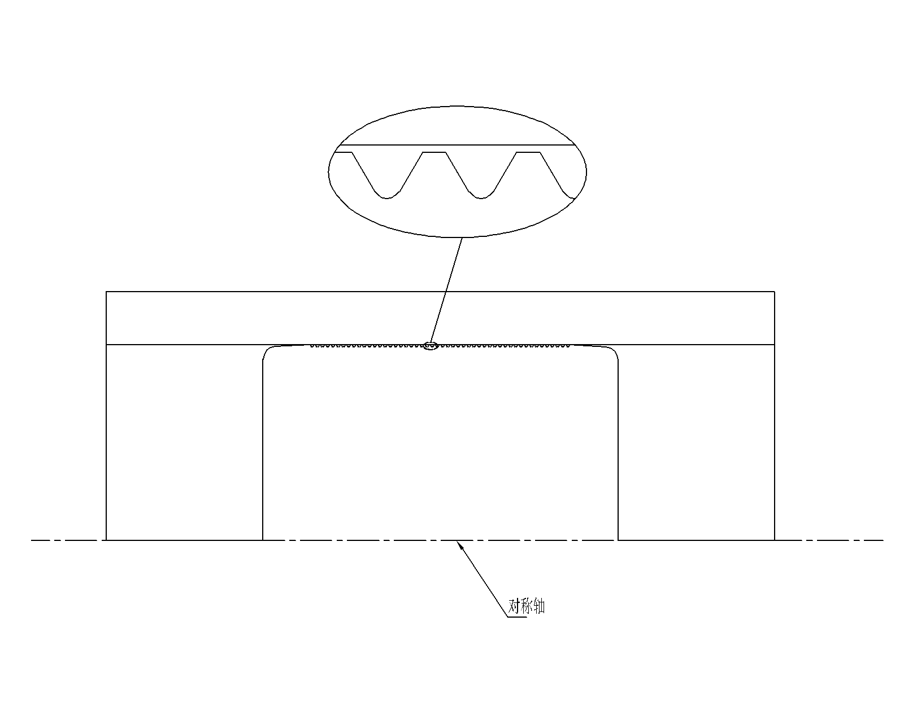

图1-1 迷宫压缩机静态模型

考虑到对模拟段形状的适应性与网格划分的速度，采用以四边形为主间或部分三角形的综合性非结构化网格。迷宫的结构尺寸与整个气缸大小及气缸壁厚度有着数量级上的差异，因此在网格划分过程中，单独对迷宫区域及两边的进出口部分进行网格加密。通过对网格的无关性分析，最终确定迷宫段的网格尺寸为0.02mm左右，气缸壁厚与活塞两侧气缸进出口的大腔体的网格尺寸设置在0.2mm左右。网格数量在1200000到2000000之间。

边界条件的设置如图3-2所示，采用压力出口和压力入口的边界条件，低压端出口的压力设为0.1MPa，高压端入口的压力设为0.3MPa。出口处温度设为300K，高压入口处温度设置为315K。气缸外壁面设为恒温壁面，认为其与冷却水直接相接触，保持300K温度，气缸内壁面设置为耦合壁面，可以实现流场内工质与缸壁的换热。由于结构的对称性，求解器中选择对称模型，将气缸中心轴线设置为对称壁面，活塞的各面都设置为绝热壁面。

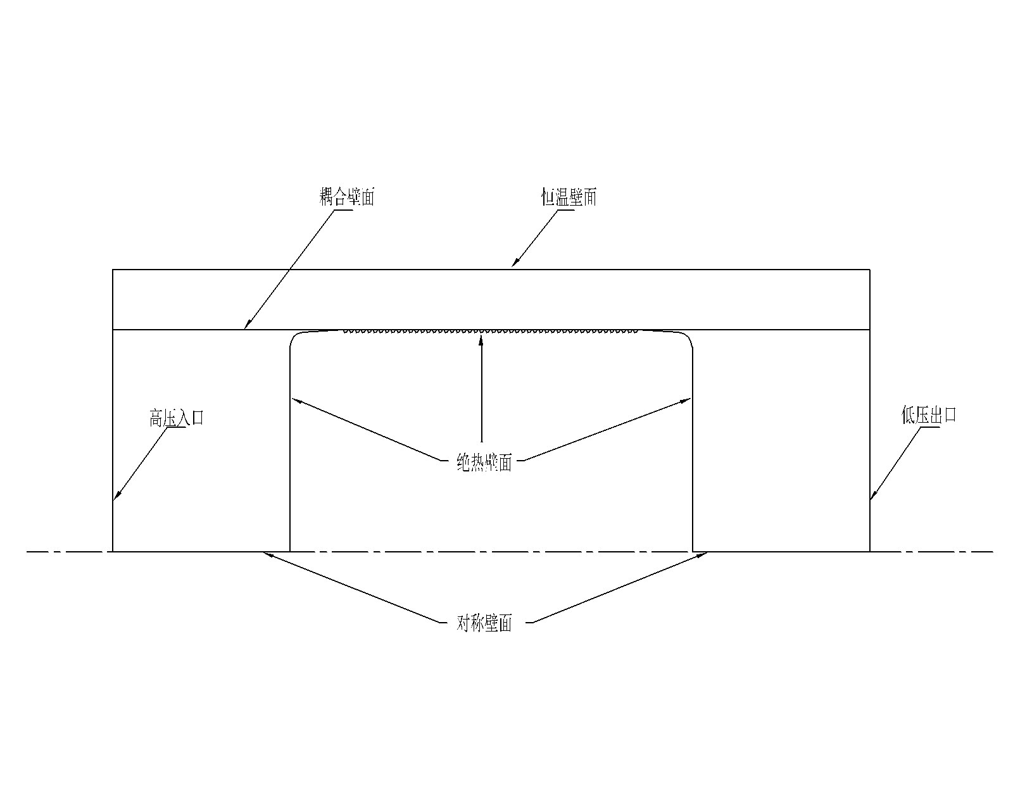

图3-2 边界设置

模型中的流体工质选用空气，为了使结果更加符合实际，采用理想气体，打开能量方程，设置模型为可压缩流动。由于流场为湍流流动，且考虑到迷宫各个腔内均有旋流场，故采用realize k-ε模型。求解方法采用SIMPLE方法——求解压力耦合方程的半隐式方法。动量采用QUICK格式，其对于湍流旋转流动具有良好的适应性，能较好的模拟迷宫腔内的流场。关于湍流动能和湍流的耗散率以及速度、压力等控制项使用二阶迎风格式，即使计算具有二阶计算精度。

判断收敛的残差均控制在较低的数值，连续性、X方向速度、Y方向速度方程的残差项均设置为10-5，能量项根据收敛要求需到达10-6以下，由于k和epsilon方程较难收敛，其残差值到达10-4时已经能保证较好的收敛性，故这两两个方程的残差均设置为10-4。同时，为了使得迭代平稳的进行，各项的亚松弛因子都设置的较小，如此，基本可以保证收敛后得到较为准确的结果。

由于流场的复杂性，每个算例收敛所需迭代的步数都不尽相同，基本在50000至70000步。

1.2、建立迷宫压缩机的二维动态模型

对二维静态模型的模拟，主要是探索迷宫腔形状参数包括腔宽度，深度，迷宫腔个数以及迷宫间隙等影响规律。二维动态模拟主要研究压缩机转速，相对余隙容积、活塞偏心等因素的作用规律，同时比较了压比不同时，迷宫密封的效率有何变化。

建立二维模型时，将气阀通流面积，气阀余隙等参数都折算到二维模型中，以简化计算。其网格划分结果如图4-3所示，中间部分为气缸与活塞，两边较大的区域是进排气阀腔。二维模型中，活塞杆的存在会使得气缸内下部的压缩空间被分为两个封闭的独立区域，考虑到活塞杆只是占据了下部压缩腔的一定空间，对迷宫密封性能的影响微乎其微，故在模型中去掉活塞杆，仅让活塞单独做往复运动。

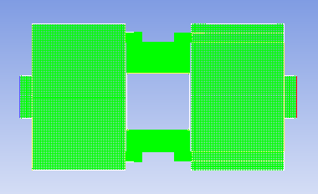

图4-3二维模型

气阀通流区域根据其三维通流面积与阀升程折算到二维模型中，如图4-4(a)、(b)所示，气缸顶部和底部与阀腔相连的区域为进排气阀余隙容积。

在模拟中，应用了分区画网格的方法，如图4-5所示，迷宫间隙区域的网格划分较细，约为0.2mm，而对于气阀通流区域，则设置为0.5mm，到了压缩机上下两个压缩腔以及气阀余隙容积，用1mm的尺度划分网格，至于两侧进排气阀腔的宽广区域，则设置为5mm，以简化计算量。各个部分单独画好网格后，在FLUENT中，通过设置interface将各个面进行“拼接”，保证数据传输，由此可形成完整而联通的整体结构，同时又能最大程度的优化网格，以及节省计算时间。

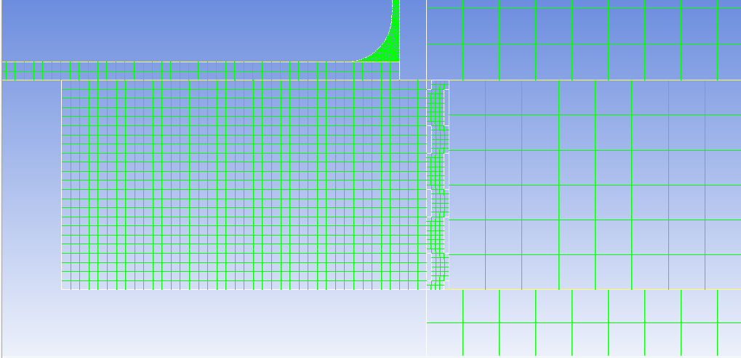 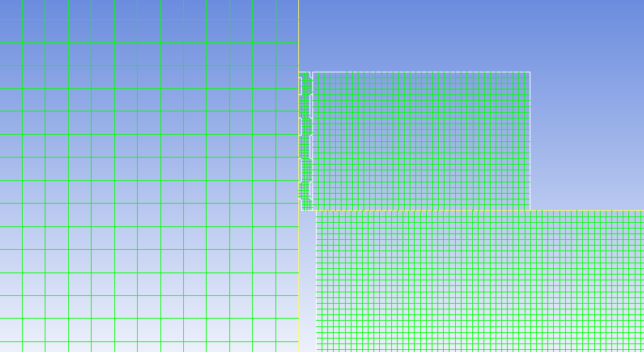

1. 底部排气阀 (b)顶部吸气阀

图4-4 气阀与阀余隙容积网格划分示意

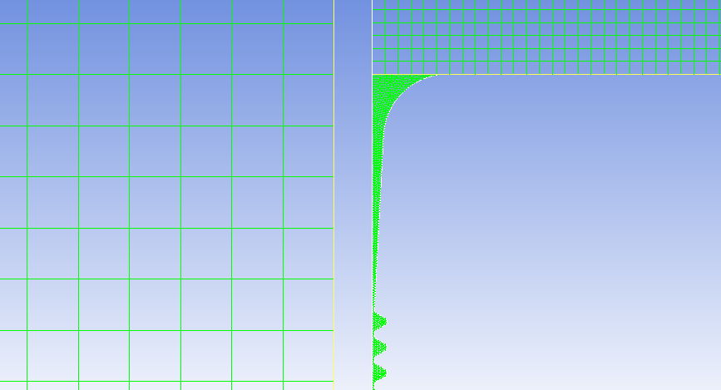

图4-5 迷宫间隙与气缸分区画网格示意

边界条件的设置结合实际情况，以大气压作为低压端压力出口，根据排气压力温度设置高压出口。入口处温度设置为环境温度300K，高压出口处温度为根据实际经验及压比情况设置为300~330K之间。气缸外壁面设置为恒温壁面，认为其保持300K温度。设置动网格模拟，活塞根据实际情况设置为上下往复的正弦运动规律，活塞行程与压缩机余隙容积根据实际情况确定，转速可调。

* + 1. 迭代计算

模拟中流体为空气，视为理想气体。打开能量方程，设置模型为可压缩流动。由于流场为湍流流动，且考虑到迷宫各个腔内均有旋流场，故采用realize k-ε模型。由于是动网格模拟，故采用PISO算法，结果较为准确，为了节省计算时间，各个运算方程仅控制在一阶计算精度。在计算中，根据压比求得合适的进排气阀打开时曲轴的角度，以控制进排气。计算三个周期，通过观察气缸内压力温度等参数是否具有周期性判断计算是否收敛。

确定了较为合适的研究方法后，计算中同时模拟了单作用迷宫压缩机的运行情况。其模拟结构的设计与网格的划分与双作用的基本相同，如图4-8所示。相比双作用模型，单作用结构去掉了底部气阀，将底部边界设置为普通压力出口，并将底部空间稍稍加大，以稳定底部流场。



图4-8 单作用模拟模型